医工宝开发大致框架
（待定）
- 登录界面
- LOGO沿用医工宝手写体与网址等，背景图待定。


- 登录框下提供忘记密码选项，以手机验证码找回方式找回。
- 以手机号作为登录账户。（自定义账户）
- 现有登录模式中的普通用户与医生用户选项去除，由系统判定登录账户信息。
- 隐藏现有“我已阅读并同意《隐私政策》”，在用户登录点击确定后弹窗，同意按钮设定5秒后可点击的形式，点击同意按钮后进入用户主页。（保持现状）
- 隐私协议沿用现医工宝内容。

- 主页布局
- 用户进入首页后，主页默认展示统计报表，可包含日单量、周单量、月单量以及季度与年度订单量，提供同比折线图表；显示各账户所属订单的已完成案例数量及已取消、进行中、未开始等案例数。
- 业务员、区域管理员、业务员下级账户等显示账户可查看权限内的案例数据。
- 经销商属于区域管理员。经销商可以统计自己可见范围内的订单数据表用于对账。（对账单，财务属性）
- 设计师账户仅可查看自己工单的数据。
- 设计管理员可查看所有设计人员的工单数据。
- 公司管理员账户可查看所有账户业绩数据。
- 展示用户信息包括单位主体、联系电话、账户类型、账户余额/积分等。（考虑非预付费的客户，需要设立多个模式的账户）
- 提供修改密码按钮，以短信验证码方式认证。
- 提供退出系统按钮，点击并弹窗确认后返回登录界面。
- 显示当前用户所属订单进行中的设计师横向排布的列表，显示形式以头像、姓名，并提供联系他的按钮，联系方式需进一步讨论，可选电话、企业微信、微信小程序等方式，需要考虑到限制脱离公司管控的联系方式。（设计师在线状态）
- 在线联系方式建议保留网页聊天界面，用于记录。（是否开发app）
- 财务管理或其他子系统，考虑合作伙伴、医疗机构的子系统构建。数据由医工宝流转至独立子系统。
- 财务管理子系统中，报表需要具备订单基本信息记录以及交付记录，包括客户余额等；生产信息包括订单基本信息、产品属性和关键数据包括重量、数量等。以上报表形式不与医工宝主体发生干涉，由此子系统主动申请读取特定数据。（报表、图表？）
- 个性化医疗器械的生产管理系统、非个性化医疗器械的生产管理系统模块。以适用于多种生产需求和生产环境要求。（模块替换？）

- 左菜单栏
- 首页。所有类型账户登录后默认打开首页，展示统计数据等信息。
- 订单管理。订单管理模块点击后，右侧视窗由检索功能框和订单信息框组成。
- 我的工单。此项仅设计师账户可见和设计管理员可见，并仅当前账户的订单。
- 用户管理。用户管理用于个人信息修改，除公司管理员可修改所有人账户信息内容和查看所有账户信息外，其他账户仅可修改手机号。（）
- 模块管理。此模块仅用于公司管理员账户的后台内置信息的增删。内置信息包含医院名称池、科室名称池、重建项目池、产品型号列表、注册证号列表等。名称池及列表应包含其子级项目，比如重建项目名称池中的一级为提单时需选择的所需部位，二级为重建项目，三级为项目说明。或者采用其他更科学的内置方式。
- 资料管理。资料管理用于公司公布的可供各级账户共享的学习资料存放，格式允许包含文档、压缩包等。
- 系统管理。内容供讨论。
- 其他菜单。（包括医工交互窗口、在线三维设计接口）

- 主要信息
- 主要信息为订单详细列表，包含检索框、列表操作区、订单列表组成。
- 检索框可以模糊检索，包括订单号、地区、医院、医生、病人姓名、业务类型、部位、项目、状态、时间等内容检索。
- 订单信息框包含倒序的订单显示，信息框头部提供添加、导出等功能；
- 新增订单项目包括：系统分配的流水号、提单机构、操作员、操作员电话、机构类型、地区、医院、科室、医生姓名、医生电话、患者姓名、患者年龄、患者性别、业务类型、邮寄地址、所需部位、重建项目、项目说明、其他要求、成形需求、预计时效、数据评估意见、期望时效（加急？）、设计师、订单状态；
- 订单信息项目名称可以根据各个账户的自定义属性随意调整位置并保存，保持后续登录的查看是与自定义一致的。（主页面查找目标内容点击屏幕次数尽量不超过3次，提升用户体验）
- 订单信息项目栏可以在后续开发升级添加和删减。
- 订单流水号需重新商议。（考虑系统开放给第三方，流水号的定义需要可单独定制）
- 导出的订单表需包含所有信息，导出内容与各类型账户可见项目来定，所有账户都应可以导出，包括检索后的导出。
- 考虑将检索功能放在表头项目名称后，具体形式为项目名称右侧给予下拉箭头，点击后出现检索输入框，比信息表上方独立的检索更为直接。
- 订单信息页中提供功能按钮，包含详细信息的查看展示、二维码查看、可视化页面预览等功能。
- 可视化预览功能支持调用不同模块，支持可视化预览功能模块的替换。
- 添加新订单时，在草稿状态并保存的信息不显示在前端页面及后台数据库，仅提交账户可见未提交订单，不能占用流水号。只有在正式提交后才分配流水号。
- 添加订单时，在具有名称池的情况下可通过自定义打字模糊检索并选择，在没有可选的情况下，自定义输入后点击保存的时候弹窗提醒，比如：列表无此医院，是否确认填写名称为正式的完整名称并添加至后台数据库？并提供确定或取消按钮。
- 添加订单时，系统针对账户每次提单输入的医生姓名进行记录，待二次输入时如有个别文字对不上号的情况，系统需要在输入框附近红字提示历史输入信息并给填充操作按钮，以此纠正填写错误。
- 添加订单时为弹窗页面。
- 添加订单时给保存和取消按钮，保存后关闭当前弹窗并进入下一个弹窗用于提交影像数据、影像报告等文件。
- 针对各账号，限制提单时仅可选择自己业务区域内的医院或医疗机构，以及可能限制提交的项目等信息。不显示所属业务权限外的其他机构。
- 所有提交后的订单，所有账户皆不能删除。
- 提交后的订单，业务员无法修改任何信息，设计管理员仅可重新选择所需部位、重建项目、项目说明；公司管理员可以修改所有信息。
- 添加订单加入预计费用，确认后再下订单，避免后续对账问题。
- 财务账户增加功能，在交付产品之前填写预估费用。在财务账户填写后系统提醒提单账户确定扣费额度，确定后，系统自动扣除。
- 其他
- 用户管理
- 公司管理员有权对所有账户信息进行修改操作。
- 添加账户仅公司管理员所有，其他账户不涉及此类操作。
- 账户角色分别为：业务员、区域管理员、设计师、设计管理员、生产员、生产管理员、质管、库管、财务、公司管理员等。（一级、二级管理员，账户分类，生产企业一类，经销商、医疗机构、监管等分类、乃至患者端口）
- 账户权限另行讨论。
- 账户为公司管理员分发方式，或者提交注册资料后后台审批制。
- 如账户注册为用户提交注册资料，则需在登录界面提供注册接口弹窗填写相关信息，包括合同复印件、开票信息、营业执照、经营许可证等上传窗口提交至后台审核，审核员账户再议。
- 考虑个人注册所需材料类型。
- 子级账户。

- 生产管理
- 生产员或生产管理员登录系统，左侧菜单订单管理隐藏，显示生产管理。生产管理页面显示完整生产列表，包含流水号。具体内容另行讨论。
- 实机演示展示生产管理系统的必须流程。
- 针对设计师账户在我的工单页面订单功能中内置打印文件、设计报告、可视化模型上传接口，并针对打印文件设立信息填写窗，填写内容包含系统内置的产品名称、型号规格、材质、颜色、注册证号等下拉选择窗，同时针对每个产品提供打印模型多选列表。其他信息由系统自动填充，包括订单流水号、指令单编号、订单编号、客户、联系人、数据包编号、医院、期望交付时间、产品标识（手动填写）、患者姓名、是否邮寄、邮寄地址（在选在需要邮寄的时候出现输入框）。
- 系统在各订单提供表单填写窗，其中设计师账户专用的“指令单”，点击相关按钮弹窗展示表格，表格内容根据订单信息和设计内容的填写自动填充至表格，且提供下载、打印等接口。表格模板：
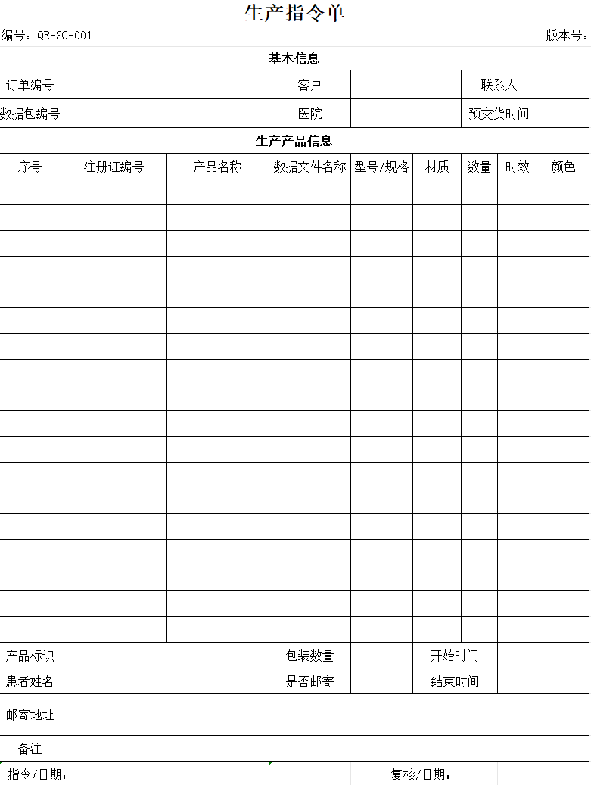
- 同时提供内置图纸模板，内容包含序号、文件名称、产品名称、二维码贴图窗口、订单编号、数据包编号、设计/日期、审批/日期、版本号、备注、生产机构名称等系统自动填充，表格涉及多页，需标记第几页共几页。表格下载后，在订单功能提供上传修订好的指令单、图纸等窗口以流转至生产部，或者用其他更便捷的方式完善此流程。图纸模板：
- 流转至生产部后，生产员的未处理订单中出现未经处理的订单并给予醒目提醒，包括但不限于页面消息气泡、音频提醒、页面闪烁等其中一种。生产员开始处理时，需满足如下流程环节的填单，包括生产作业记录表内容的填写，涉及内容包括系统自动填充的版本号、数据包编号、生产数量、生产批号、材质、打印起止时间、原材料批号、序号、工序、关键设备、设备编号、关键参数、操作人员、检验结果、检验员等其他信息见模板：
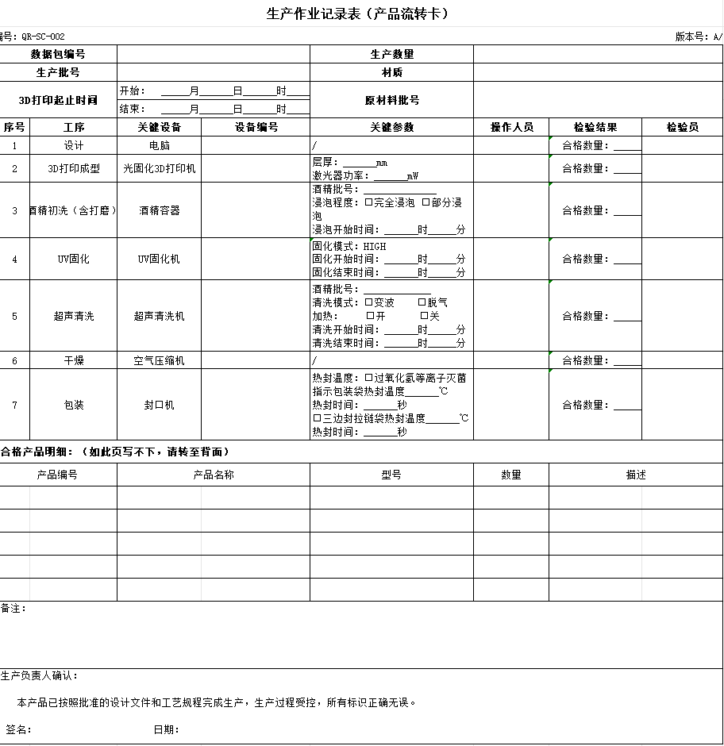
- 生产员下载设计师上传的打印文件后，订单状态全局变更为待生产，因生产员填单时已指定打印机，在操作设备开始生产时，系统读取打印机状态后自动变更对应状态，包括生产中、生产完成等信息。
- 产品生产完成后的后续步骤流转，由填单之初联机一次性打印出各环节步骤需扫码的条形码，车间配备扫码枪，流程包括清洗、固化、后处理、质检、入库、出库各环节的扫码，在通过扫码枪记录信息的同时，订单状态随之变更。（另外根据实际情况考虑某个环节不做扫码）
- 指令单、图纸、生产流转卡签字栏需具备电子签名功能。

- 统计报表
- 报表内容主要由公司管理层用于了解历来案例的情况和数据对比，支持多维度对比分析并导出。

- 备份
备份功能为信息中心后台操作专属页。
1. 备份策略配置
手动备份：支持管理员随时触发全量/增量备份
自动备份：
定时调度（每日/每周/每月）
备份类型：
全量备份：完整数据快照
增量备份：仅备份变化数据
备份范围选择：支持按模块、数据库表、文件目录、订单编号范围、订单时间范围灵活选择。
2. 备份执行与监控
执行通知：备份开始前/完成后发送通知（邮件/短信）
进度监控：实时显示备份进度百分比、已耗时、预估剩余时间
日志记录：详细记录备份操作日志（操作人、时间、结果、文件大小、并将备份文件包内容生成索引文件以备快速查找定位）
异常处理：
失败自动重试机制（可配置重试次数）
备份失败时发送告警通知
备份文件完整性校验（MD5/SHA256）
3. 备份存储管理
多存储支持：
本地服务器磁盘
网络存储（NAS/SFTP）
云存储
存储加密：备份文件自动加密
压缩功能：支持zip、rar等压缩，节省存储空间
4. 数据恢复功能
一键恢复：选择备份点快速恢复数据
部分恢复：支持单表、单文件或自定义范围（包括按订单编号或订单时间等指定范围恢复）
恢复验证：恢复前自动检测备份文件完整性
恢复前置检查：
目标数据库连接测试
空间容量检查
版本兼容性检查
恢复回滚：恢复失败时自动回滚到开始操作前状态
5. 备份管理
备份列表：展示所有备份记录（时间、类型、大小、状态）
备份详情：查看备份包含的具体内容、校验码
备份删除：手动删除或按保留策略自动清理
备份锁定：重要备份可设置永久保留，不被自动清理

其它要求：
传输加密：支持SSL/TLS加密传输
断点续传：支持断点续传
数据容灾：可实现一对多备份，备份文件分置多地多设备。
分卷备份：支持大数据量分卷备份（可设置分卷阈值，单文件 >阈值则自动分卷，分卷以后文件加-1、-2…后缀）
权限控制：仅管理员可见和操作备份功能
访问日志：所有备份文件访问操作审计
数据脱敏：备份文件中敏感字段加密或脱敏
- 提供旧版本医工宝数据完整迁移工具。

- 其他属性
- 可视化应具备AR接口，支持其他程序的调用。
- 可视化支持读取多序列ct。
- 重建项目下拉列表中将模型与导板按部位分类以便快速查找，或采用其他方式解决项目数量过多查找不便的情况。
- 科室名称与医院名称的填写模式一样，提供新科室的提交窗。
- 可提供给销售部的经销商账户添加医院、科室的后台数据。
- 考虑所有账户都需要提前申请新增医院名称，禁止自行输入，只能选择数据库内容。
- 业务员、区域管理员新增订单保存并提交后的10分钟内允许修改字段信息，超过后不允许修改。
- 系统内置各账号权限内的特定报表导出功能，包括财务、销售、管理员等日常需要查看的统计表单。
- 订单流程需要完整不能随意修改或缺失记录，开发时兼顾订单修改申请接口并记录，包括流程中需修改项目的、增加影像资料的。
- 系统记录关键步骤信息包括订单流水号、设计中、设计完成、生产中、生产完成、检验、入库、出库、合格证上传或报废等关键环节。
- 所有用户报表都应包含流水号或唯一码用于追溯。
- 模型与导板进行分类，可以快速区分。在内置数据添加的时候可能需要提供分类定义选项。
- 重点：在业务端提交数据后，医工宝系统自动根据提单项目采取特定的AI计算模型，数据上传完成后，系统自动AI重建完成，以供后台下载重建结果用于微调。同时考虑面向第三方、医疗机构的自主使用，无需后台修正的需求。
- 其他未尽需求详细沟通。

- 扩展
- 自动学习。根据日常设计结果，后台算法自动调取当前设计结果及影像数据主动学习迭代，学习对象类型可由信息中心或管理员指定订单以及类别。
- 平台提供“医工患管”端口，特别是监管部门的报表查询。
- 主系统为医工交互系统，搭载生产、设计软件、其他等可更换独立模块。
- 医工交互形式：PC端设计软件、移动端预览软件等与医工交互系统进行数据互联。
- 医工交互系统主要模块为结合三维视窗的信息互通、音视频交流窗，系统赋予特定专业模板，包括但不限于手术术式的既定流程、专业建议、基本操作功能等。（在线三维设计？）
- 面向业务端口在订单中给备注或者其他形式的端口，用于备注当前订单具体交付了哪些内容。交付了的内容由设计板块定义，定义名称应与公司既定收费价目表项目名称对应，便于对账。
- 订单是否能够做成，每个订单自动化计算计费额度。具体体现形式由提单时直接显示计费价格。特定情况包括提单项目与实际项目不一致的情形，可以采用附加内容的方式单独添加计费额度，并与以提交订单金额合并，由客户确认。附加内容可以允许设计管理员或公司管理员账户在设计前、设计中、设计完成等各环节在订单中新增附加内容，并附带计费金额。
- 系统内置物料管控，与生产管理系统记录的材料消耗对应。是否做这个功能？
- 市场部客户管理，可否面向业务账户开发客户管理界面。
- 胡总提出的功能，需要与开发团队讨论，是否能够满足。具体细节由胡总与开发团队讨论。
- 质管部的管理要求一定要科学、简化，不能增加管理成本。要求从实际角度出发考虑管理方式和流程。
- 两个平台需要合并，于旭阳团队开发的功能是否能够放到一起。
- 医工宝包含订单、医工交互、设计、术中评估、生产等系统组成。
- 其他。

